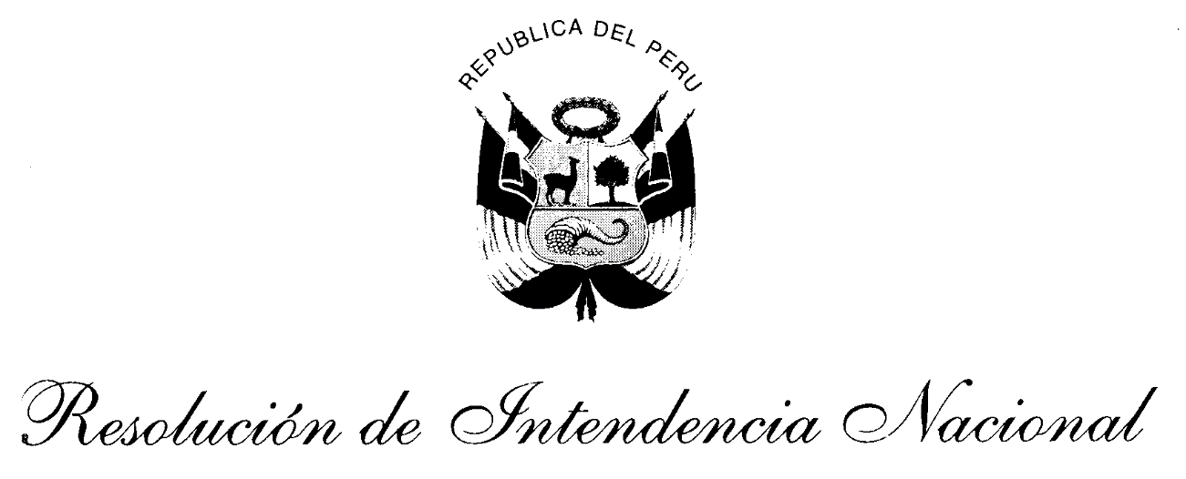

N.° XX-2015-SUNAT/5F0000

MODIFICAN PROCEDIMIENTO ESPECÍFICO DE

“RECONOCIMIENTO FISICO-EXTRACCIÓN Y ANÁLISIS DE MUESTRAS”

INTA-PE.00.03 (versión 3)

Callao,

CONSIDERANDO:

Que mediante Resolución de Superintendencia Nacional Adjunta de Aduanas N.° 0061-2010/SUNAT/A, se aprobó el Procedimiento Específico de “Reconocimiento Físico-Extracción y Análisis de Muestras” INTA-PE.00.03 (versión 3), modificado por Resolución de Superintendencia Nacional Adjunta de Aduanas N° 335-2010/SUNAT/A, Resolución de Intendencia Nacional N° 12-2014/SUNAT/5C0000 y Resolución de Intendencia Nacional N°10-2015/SUNAT/5C0000;

Que como parte de la mejora continua y simplificación de los procesos aduaneros, la Administración Aduanera ha revisado e identificado la necesidad de dinamizar la trazabilidad del traslado y despacho de las muestras sometidas a análisis físico químico, mediante el pago del servicio de laboratorio con autoliquidación de cobranza, cuando el trámite de despacho sea efectuado por el despachador de Aduanas en representación del dueño o consignatario de la mercancía;

Que en tal sentido, resulta necesario modificar el Procedimiento Específico de “Reconocimiento Físico-Extracción y Análisis de Muestras” INTA-PE.00.03 (versión 3).

Que conforme al artículo 14° del Reglamento que establece disposiciones relativas a la publicidad, publicación de proyectos normativos y difusión de normas legales de carácter general, Decreto Supremo N.° 001-2009-JUS, el XX de noviembre de 2015 se publicó en el portal web de la SUNAT, el proyecto de la presente norma;

En mérito a lo dispuesto en el inciso c) del artículo 89° del Reglamento de Organización y Funciones de la Superintendencia Nacional de Aduanas y de Administración Tributaria - SUNAT, aprobado por Resolución de Superintendencia N.° 122-2014/SUNAT, publicada el 1.5.2014 y modificatorias, y a la Resolución de Superintendencia N.° 172-2015 /SUNAT.

SE RESUELVE:

Artículo 1º.- Modificación del numeral 11 de la sección VI del Procedimiento Específico “Reconocimiento Físico – Extracción y Análisis de Muestras” INTA-PE.00.03 (versión 3).

Modifíquese el numeral 11 de la sección VI del Procedimiento Específico “Reconocimiento Físico – Extracción y Análisis de Muestras” INTA-PE.00.03 (versión 3), aprobado por Resolución de Superintendencia Nacional Adjunta de Aduanas N.° 061-2010/SUNAT/A y modificatorias, con el siguiente texto:
"11. Se encuentran sujetas a extracción de muestras, las mercancías que por su naturaleza o por sus características requieran de análisis físico-químico, evaluación técnica u opinión especializada, para poder determinar su clasificación arancelaria, valor, calidad, origen y/o estado. La Administración Aduanera proporciona a los funcionarios encargados de realizar el reconocimiento físico, el sobre contenedor, el frasco de plástico y la etiqueta de seguridad para el envasado e identificación de la muestra.
El despachador de aduana facultado para efectuar los trámites de reconocimiento físico, transmite y cancela el servicio de laboratorio mediante una liquidación de cobranza, tipo 0026: y concepto 0031: Boletín Químico, considerando el monto establecido en el TUPA de SUNAT por cada muestra a analizar, indicando de ser el caso el número y serie(s) de la declaración asociada;
Si el trámite lo realiza directamente el dueño o consignatario de la mercancía dicho servicio es cancelado en cada aduana de despacho, expidiéndose el recibo de ingreso a caja correspondiente.
Excepcionalmente, mediante expediente se solicita la corrección del documento asociado a la liquidación de cobranza cancelada, en caso de doble pago o error material."

Artículo 2º.- Modificación del numeral 3, del inciso f) del numeral 19, y de los numerales 27 y 29, del literal E de la sección VII del Procedimiento Específico “Reconocimiento Físico-Extracción y Análisis de Muestras” INTA-PE.00.03 (versión 3).

Modifíquense el numeral 3, el inciso f) del numeral 19, y los numerales 27 y 29, del literal E de la sección VII del Procedimiento Específico “Reconocimiento Físico-Extracción y Análisis de Muestras” INTA-PE.00.03 (versión 3) aprobado por Resolución de Superintendencia Nacional Adjunta de Aduanas N.° 061-2010/SUNAT/A y modificatorias, con los siguientes textos:
“3. Las muestras para análisis físico-químico sean sólidas o líquidas se colocan en el frasco de plástico proporcionado por la administración, el cual se cierra a fin de evitar que la muestra se dañe o inutilice; se introduce en el sobre contenedor de las características señaladas en el Anexo 6, el cual se cierra; finalmente, se rotula con la etiqueta de seguridad.
La muestra debe estar identificada con el nombre comercial, número de ítem, código y lote de fabricación que figura en la factura comercial cuando lo consigne. Las muestras de tejidos y productos acondicionados para la venta al por menor se colocan directamente en el sobre contenedor.
El funcionario aduanero que realizó el reconocimiento físico es el responsable de la custodia, traslado y entrega de la muestra y contramuestra extraída al personal del área encargado del registro de Actas de Extracción de Muestras.”
19. (…)
f) Original de la copia carbonada “copia del depositante” del recibo de ingreso de caja por el pago del servicio de laboratorio, el cual debe indicar el número de etiqueta de seguridad; cuando el trámite lo realice directamente el dueño o consignatario de la mercancía.
27. Cuando se requiera contar con literatura técnica u hoja de seguridad del producto, el Laboratorio Central notifica al despachador o al dueño o consignatario de la mercancía solicitando la información correspondiente, otorgándoles un plazo de tres (03) días hábiles, una vez efectuada la notificación. La notificación se registra en el módulo de Laboratorio y la trazabilidad es realizada por el interesado a través del portal de la SUNAT.
Sí el despachador de aduanas, dueño o consignatario no presenta la información solicitada en el plazo establecido, el Laboratorio Central devuelve al área de origen la muestra con la documentación, para la aplicación de multa de la infracción prevista en el numeral 5 del literal a) del artículo 192° de la Ley General de Aduanas. El motivo de cualquier devolución de muestra, se registra en el módulo de Laboratorio y la trazabilidad es realizada por el interesado a través del portal de la SUNAT.
29. Las muestras que no puedan ser analizadas por el Laboratorio Central, se remiten mediante oficio del jefe del área a una entidad externa especializada, de acuerdo a la naturaleza de la muestra. En caso no se pueda realizar el análisis que corresponda en las entidades acreditadas, excepcionalmente, el jefe del Laboratorio Central podrá remitir las muestras a otras entidades que cuenten con igual calidad de servicio. El costo del servicio prestado por la entidad especializada es asumido por el dueño o consignatario de la mercancía. Las coordinaciones con el interesado se registran en el módulo de Laboratorio vía las opciones de notificación o laboratorio externo y la trazabilidad es realizada a través del portal de la SUNAT.”

Artículo 3º.- Incorporación del numeral 6 en la sección XII del Procedimiento Específico “Reconocimiento Físico-Extracción y Análisis de Muestras” INTA-PE.00.03 (versión 3).

Incorpórese el numeral 6 en la Sección XII del Procedimiento Específico “Reconocimiento Físico-Extracción y Análisis de Muestras” INTA-PE.00.03 (versión 3), aprobado por Resolución de Superintendencia Nacional Adjunta de Aduanas N.° 061-2010/SUNAT/A y modificatorias, con el siguiente texto:

“6. Sobre contenedor de muestras”

Artículo 4°.- Se podrá continuar utilizando los sobres contenedor de muestras adquiridos antes de la vigencia de la presente resolución, cuyo pago este amparado en el recibo de ingreso a caja correspondiente.

Artículo 5°.- La presente resolución entrará en vigencia a los XXX (XX) días calendario contados a partir del día siguiente de su publicación en el Diario Oficial “El Peruano”.

Regístrese, comuníquese y publíquese.

ANEXO 6

Sobre contenedor de muestras

